2. BÀI TẬP LUYỆN TẬP TỔNG HỢP
Chuyên đề 1.
ĐỘNG LƯỢNG. BẢO TOÀN ĐỘNG LƯỢNG
1. Một khối gỗ hình hộp chữ nhật được ném từ mặt sàn nằm ngang với vận tốc hợp góc so với sàn. Biết rằng trong quá trình chuyển động bề mặt lớn của khối gỗ luôn song song với sàn và khi chạm sàn khối gỗ không nảy lên. Hệ số ma sát trượt giữa khối gỗ và sàn là . Xác định góc để khối gỗ dừng lại cách điểm ném xa nhất. Bỏ qua sức cản của không khí.
Bài giải
Vì chuyển động của khối gỗ giống như chuyển động của vật ném xiên nên:
- Thời gian chuyển động của khối gỗ: .
- Tầm nén xa của khối gỗ: .
- Ngay trước khi chạm sàn khối gỗ có vận tốc hợp với phương ngang góc và ngay sau khi chạm sàn, khối gỗ có vận tốc hướng theo phương ngang.
- Vì thời gian va chạm giữa khối gỗ và sàn là rất nhỏ nên ta có:
- Lập tỷ số và chú ý , ta được:
(với )
- Khối gỗ trượt trên sàn quãng đường với gia tốc và ta có:
- Khối gỗ dừng lại cách điểm ném một đoạn: .
- Theo bất đẳng thức Bunhiacopski, ta có:
Dấu “=” xảy ra khi:
- Biện luận:
+ Để thì và:
khi
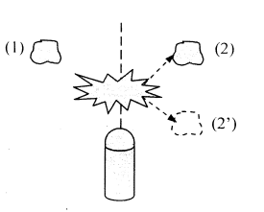
+ Nếu thì khi .
2. Một viên đạn đang bay thắng đứng lên cao với vận tốc 250(m/s) thì nố thành hai mảnh có khối lượng bằng nhau. Tìm hướng và độ lớn của mảnh thứ nhất biết mảnh thứ hai bay với vận tốc 500(m/s) theo phương lệch góc với phương thẳng đứng, hướng:
a) Lên phía trên
b) Xuống phía dưới mặt đất
Bài giải
Chọn hệ khảo sát: Viên đạn. Vì trong quá trình nổ, nội lực lớn hơn rất nhiều so với ngoại lực nên hệ khảo sát là hệ kín trong suốt thời gian xảy ra sự nổ.
Gọi khối lượng cả viên đạn là 2m, động lượng của đạn trước khi nổ: .
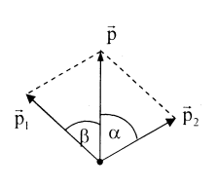
(Hướng: dưới lên; độ lớn: (kg.m/s).
a) Mảnh thứ hai bay theo phương lệch góc so với phương thẳng đứng, hướng lên:
- Động lượng của mảnh thứ hai sau khi nổ:
(Hướng: Nằm nghiêng hướng lên so với phương thẳng đứng, độ lớn (kg.m/s)).
- Theo định luật bảo toàn động lượng:
- Vì và góc nên tam giác tạo bởi và là tam giác đều. Do đó, động lượng của mảnh thứ nhất có:
+ Hướng: Nghiêng góc so với phương thẳng đứng.
+ Độ lớn: (kg.m/s).
- Vận tốc của mảnh thứ nhất có:
+ Hướng: Nghiêng góc so với phương thẳng đứng (theo hướng ).
+ Độ lớn: (m/s).
Vậy: Mảnh thứ nhất bay lên theo hướng nghiêng góc so với phương thẳng đứng, với vận tốc bằng 500(m/s).
b) Mảnh thứ hai bay theo phượng lệch góc so với phương thẳng đứng, hướng xuống
- Động lượng của mảnh thứ hai sau khi nổ: .
(Hướng: Nằm nghiêng hướng xuống, nghiêng so với phương thẳng đứng, độ lớn (kg.m/s)).
- Theo định luật bảo toàn động lượng:
- Vì nên tam giác tạo bởi và là tam giác cân:
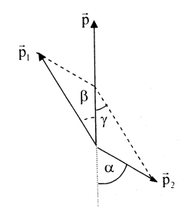
- Động lượng của mảnh thứ nhất sau khi nổ có:
+ Hướng: Nghiêng góc so với phương thẳng đứng, hướng lên.
+ Độ lớn:
(kg.m/s)
- Vận tốc của mảnh thứ nhất có:
+ Hướng: Nghiêng góc so với phương thẳng đứng, hướng lên (theo hướng ).
+ Độ lớn: (m/s)
Vậy: Mảnh thứ nhất bay lên theo hướng nghiêng góc so với phương thẳng đứng, với vận tốc bằng 866(m/s).
3. Một lựu đạn được ném từ mặt đất với vận tốc (m/s) theo phương lệch với phương ngang góc. Lên tới điểm cao nhất nó nổ thành hai mảnh bằng nhau. Mảnh I rơi thẳng đứng với vận tốc đầu (m/s).
a) Tìm hướng và độ lớn vận tốc mảnh II.
b) Mảnh II lên tới độ cao cực đại cách mặt đất bao nhiêu ?
Bài giải
Chọn hệ khảo sát: Viên đạn. Trong quá trình nổ thì nội lực lớn hơn rất nhiều so với ngoại lực nên hệ khảo sát là hệ kín trong suốt thời gian xảy ra nổ. Suy ra động lượng bảo toàn trong khoảng thời gian nổ.
a) Hướng và độ lớn vận tốc của mảnh II ngay sau khi đạn nổ
Chọn hệ trục toạ độ xOy như hình vẽ. Tại điểm cao nhất A (đỉnh parabol) thì vận tốc có phương nằm ngang và có độ lớn là:
(m/s)
- Vị trí A có độ cao là:
- Xét lựu đạn nổ tại A. Gọi m là khối lượng của mỗi mảnh.
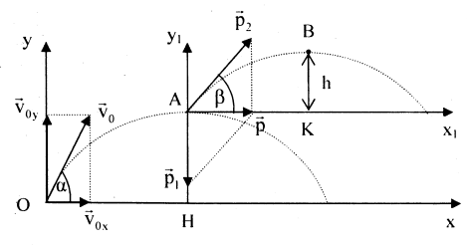
- Theo định luật bảo toàn động lượng, ta có:
Với nằm ngang, thẳng đứng hướng xuống và có độ lớn là:
- Vì vuông góc với nên từ hình vẽ ta có:
- Vận tốc mảnh II ngay sau khi lựu đạn nổ: (m/s) ( cùng hướng với ).
- Từ hình vẽ ta có: .
Vậy: Sau khi lựu đạn nổ, mảnh II bay theo phương hợp với phương ngang góc , hướng lên và có độ lớn vận tốc (m/s).
b) Độ cao cực đại của mảnh II so với mặt đất
- Sau khi đạn nổ, mảnh II chuyển động như vật bị ném xiên góc so với phương ngang từ A, với vận tốc đầu (m/s).
- Khảo sát chuyển động của mảnh II trong hệ trục tọa độ (hình vẽ) thì độ cao cực đại của nó so với A là:
Độ cao cực đại của mảnh II so với đất là:
4. Một hạt nhân phóng xạ ban đầu đứng yên phân rã thành ba hạt: electron, nơtrinô và hạt nhân con. Động lượng của electron là (kg.m/s), động lượng của nơtrinô vuông góc với động lượng của electron và có độ lớn (kg.m/s). Tìm hướng và độ lớn động lượng của hạt nhân con.
Bài giải
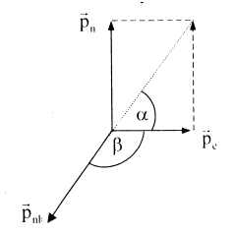
Chọn hệ khảo sát: Hạt nhân phóng xạ. Trong quá trình nổ thì nội lực lớn hơn rất nhiều so với ngoại lực nên hệ khảo sát là hệ kín trong suốt thời gian xảy ra nổ.
- Áp dụng định luật bảo toàn động lượng, ta có:
- Vì vuông góc với nên ta có:
(kg.m/s)
và
.
Vậy: Vectơ động lượng của hạt nhân con nằm trong mặt phẳng chứa vectơ động lượng của electron và của nơtrinô, có hướng tạo góc với vectơ động lượng của electron và có độ lớn bằng (kg.m/s).
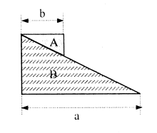
5. Hai lăng trụ đồng chất A, B có khối lượng , như hình vẽ. Bỏ qua ma sát, độ dài đáy các thiết diện của lăng trụ là a và b. Khi B trượt từ đỉnh đến chân lăng trụ A thì A dời chỗ một khoảng bao nhiêu?
Bài giải
Chọn hệ khảo sát: ‘Hai lăng trụ”. Bỏ qua ma sát nên ngoại lực cân bằng theo phương ngang và hệ khảo sát là hệ kín theo phương ngang. Gọi và lần lượt là độ lớn vận tốc của hai lăng trụ A và B.
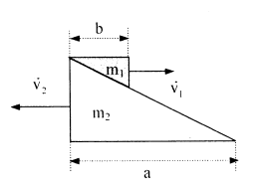
- Theo phương ngang, động lượng được bảo toàn nên:
hay (1)
Gọi , lần lượt là quãng đường hai lăng trụ đã đi được theo phương ngang; là thời gian di chuyển động của hai lăng trụ, ta có:
; (2)
- Từ (1) và (2), ta có: (3)
Mặt khác: (4)
- Thay (3) vào (4), ta được:
Vậy: Khi B trượt từ đỉnh đến chân lăng trụ A thì A dời chỗ một khoảng là
6. Một tên lửa chứa tấn nhiên liệu và có khối lượng tổng cộng là M = 21 tấn. Tốc độ tiêu thụ nhiên liệu của tên lửa là m = 190(kg/s) và khí đốt phụt ra với tốc độ u = 2800(m/s). Cho biết tên lửa phóng lên theo phương thẳng đứng. Hãy tính:
a) Lực đẩy tên lửa.
b) Hợp lực tác dụng lên tên lửa vào lúc bắt đầu phóng, lúc sắp cạn nhiên liệu và lúc đã hết nhiên liệu.
c) Tốc độ của tên lửa vào lúc toàn bộ nhiên liệu đã cạn hết. Bỏ qua sức cản của không khí, lấy g = 9,8(m/s²).
Bài giải
a) Lực đẩy tên lửa
Ta có:
Vậy: Lực đẩy tên lửa là
b) Hợp lực tác dụng lên tên lửa
Ta có:
- Lúc bắt đầu phóng (có lực đẩy, khối lượng tổng cộng M = 21 tấn):
- Lúc sắp cạn nhiên liệu (còn lực đẩy, hết nhiên liệu):
- Lúc đã hết nhiên liệu (không còn lực đẩy, hết nhiên liệu):
Vậy: Hợp lực tác dụng lên tên lửa trong ba trường hợp lần lượt là ; ; .
c) Tốc độ của tên lửa vào lúc toàn bộ nhiên liệu đã cạn hết
Ta có: : Thời gian để đốt hết nhiên liệu.
(m/s) = 2,73(km/s).
Vậy: Tốc độ của tên lửa vào lúc toàn bộ nhiên liệu đã cạn hết là v = 2,73(km/s).

